Онищенко В. В. 9 класс. Физика. 15. 11. 2021.
Урок № 16. Тема 1(42ч). Законы взаимодействия и движения тел.
Тема урока: Вес и невесомость. Сила упругости.
Цель: формирование понятий и представлений о весе тела и невесомости, о силе упругости.
- Изучение нового материала: - просмотреть видео по ссылкам: https://yandex.ua/images/search?text=вес%20тела%20и%20невесомость%209%20класс&stype=image&lr=24880&parent-reqid=1636853431646904-14980429170044164315-sas3-0778-625-sas-l7-balancer-8080-BAL-377&source=wiz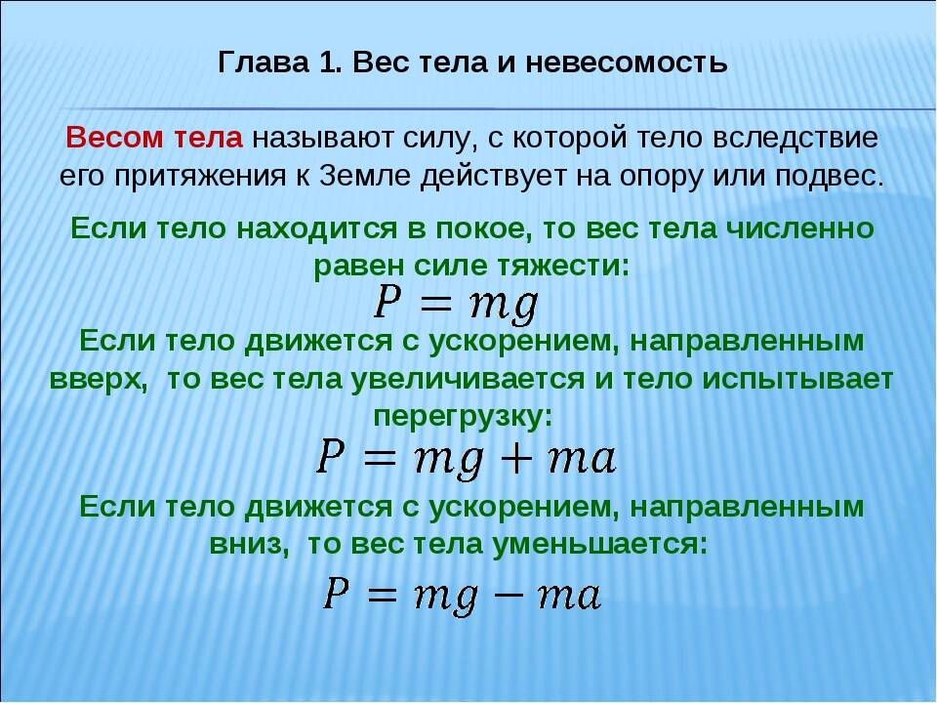

- https://yandex.ua/video/preview/?text=вес%20тела%20и%20невесомость%209%20класс&path=wizard&parent-reqid=1636853431646904-14980429170044164315-sas3-0778-625-sas-l7-balancer-8080-BAL-377&wiz_type=vital&filmId=12669196153116996738
Закрепление материала: Тестовая задача №3 (письменно) :
Дано:  V = 72 км/ч  R = 500 м  m = 500 кг | СИ:  a = 20 м/с | Решение:  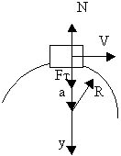
Найти:
P
Уравнение, выражающее второй закон Ньютона в векторной форме, имеет вид:
mg + N = ma
Направим координатную ось Y вертикально вниз и напишем это уравнение для проекций векторов на эту ось:
mg_{y} + N_{y} = ma_{y}
Ясно, что g_{y} = g, N_{y} = –N, a_{y} = a = v² : R
mg – N = mv² : R
Вес автомобиля Р по третьему закону Ньютона по модулю равен N.
mg – P = mv² : R
P = mg – mv² : R P = m ( g – v² : R )
P= 500 кг (10 м/с² – 400 м²/с² : 500 м ) = 4600 Н
(Ответ: Р = 4600 Н )
- Задания для контроля:
- как рассчитать силу тяжести?
- Изобразить на рисунке направление силы тяжести и веса тела, лежащего на столе.
- Домашнее задание: изучить материал о весе тела, невесомости и силе упругости;
Изучить алгоритм решения тестовой задачи №3(выше).
Задание, выполненное в письменном виде, должно быть сфотографировано или отсканировано и отправлено в виде файла. Для обратной связи можно использовать электронную почту viktor-onish2015@mail.ru, социальные сети ВК, ОК, мессенджеры WhatsApp, viber.

